}

Guía1. Definición Proyecto APT
Asignatura Capstone

- PARTE I
1. Antecedentes Personales
A continuación, se presenta una tabla en la que debes completar la información solicitada.

Nombre estudiante | Fabian Alarcon Carrasco  Daniel Aceituo
Rut | 20722081-7  20001488-k
Carrera | Ingenieria en Informatica
Sede | Antonio varas

2. Descripción Proyecto APT
En la descripción debes señalar brevemente el nombre de tu proyecto APT y las competencias del perfil de egreso que vas a poner en práctica. Si en tu carrera están definidas las áreas de desempeño, también menciona a qué áreas de desempeño está vinculado el proyecto.

Nombre del proyecto | Escribe el nombre de tu Proyecto APT.
Área (s) de desempeño(s) | Ingeniería de Software  Inteligencia Artificial  HCI / UX Engineering
Competencias | Diseño y desarrollo de software  Gestión y análisis de datos  Aplicación de tecnologías emergentes  Resolución de problemas complejos  Comunicación técnica  Trabajo colaborativo con TICs

3. Fundamentación Proyecto APT
A continuación, se presentan distintos campos que debes completar con la información solicitada. Esta sección busca que describas en detalle tu proyecto y justifiques su relevancia y pertinencia.

Relevancia del proyecto APT | El proyecto IronLens busca resolver la falta de personalización en las aplicaciones de entrenamiento físico tradicionales, las cuales no consideran factores clave como el equipamiento disponible, el nivel físico real del usuario ni su evolución en el tiempo.  Esta problemática se sitúa principalmente en el contexto de usuarios de fitness en Chile y el mundo, especialmente personas que entrenan de forma independiente en gimnasios o en sus hogares. Afecta a usuarios de distintos rangos etarios que buscan mejorar su condición física sin acceso a un entrenador personal.  La relevancia del proyecto radica en que propone una solución tecnológica basada en inteligencia artificial capaz de adaptar dinámicamente planes de entrenamiento, lo cual representa un aporte significativo al área de la salud digital y al desarrollo de software moderno.  El valor del proyecto consiste en entregar una herramienta accesible, inteligente y personalizada, que mejora la experiencia del usuario y optimiza sus resultados físicos mediante el uso de tecnologías emergentes facilitando los entrenamientos casuales y avanzados por la comodidad de identificación de máquinas y registro de rendimiento.
Descripción del Proyecto APT | aplicación móvil impulsada por inteligencia artificial que actúa como un entrenador personal virtual. A diferencia de las aplicaciones de fitness convencionales, el sistema adapta de forma dinámica los planes de entrenamiento a las condiciones reales del usuario: equipamiento disponible, nivel de condición física actual, objetivos declarados y evolución registrada a lo largo del tiempo.  El usuario fotografía el equipamiento disponible (máquinas de gimnasio, mancuernas, bandas elásticas, etc.) y el sistema identifica automáticamente el equipo, explica su uso correcto, músculos trabajados y lo incorpora al plan de entrenamiento de forma inteligente.
Pertinencia del proyecto con el perfil de egreso | El proyecto se relaciona directamente con el perfil de egreso de la carrera de Ingeniería en Informática de Gestión, ya que involucra el diseño, desarrollo e implementación de sistemas informáticos complejos.  Las competencias seleccionadas son necesarias para resolver la problemática, ya que permiten construir una solución completa que integra frontend, backend, bases de datos y tecnologías de inteligencia artificial.  Además, el proyecto requiere la resolución de problemas complejos, integración de múltiples tecnologías y trabajo colaborativo, aspectos fundamentales del perfil profesional.
Relación con los intereses profesionales | El proyecto se alinea con los intereses profesionales del equipo, particularmente en el desarrollo de aplicaciones innovadoras, el uso de inteligencia artificial y la creación de soluciones con impacto real en las personas.  IronLens permite aplicar tecnologías modernas como modelos de lenguaje y visión computacional, lo cual contribuye al desarrollo de habilidades altamente demandadas en el mercado laboral.  Además, el desarrollo de este proyecto fortalece el portafolio profesional del equipo y aporta experiencia práctica en un área en crecimiento como la salud digital.
Factibilidad de desarrollo del Proyecto APT | El proyecto es factible de desarrollar dentro del tiempo del semestre, considerando la planificación en etapas y el uso de metodologías ágiles.  Se cuenta con los recursos necesarios, tales como computadores personales, acceso a internet y herramientas tecnológicas como frameworks de desarrollo y APIs de inteligencia artificial.  Entre los factores que facilitan el desarrollo se encuentran la disponibilidad de documentación, herramientas gratuitas y conocimientos previos del equipo.  Como posibles dificultades se identifican la complejidad técnica de la integración de IA y la gestión del tiempo, las cuales se abordarán mediante una planificación adecuada y división de tareas dentro del equipo.

- PARTE II
4. Objetivos
En este apartado debes definir objetivos generales y específicos del Proyecto APT. Es importante aclarar que los objetivos se deben plantear en forma clara, concisa y sin dar mayores explicaciones, es decir, deben entenderse por sí solos. Se sugiere redactarlos utilizando un verbo en infinitivo, pues ello obliga a precisar acciones concretas.

Objetivo general | Desarrollar una aplicación móvil que, mediante inteligencia artificial, proporcione al usuario un plan de entrenamiento físico personalizado, seguimiento de su déficit calórico y progresión, evaluaciones periódicas automatizadas e identificación visual de equipamiento deportivo.
Objetivos específicos | - Diseñar e implementar un módulo de generación de rutinas de entrenamiento personalizadas que considere el equipamiento disponible, el nivel de condición física y los objetivos del usuario, utilizando modelos de lenguaje a través de API.  - Desarrollar un sistema de seguimiento longitudinal que registre métricas corporales, calcule el déficit calórico diario y visualice la progresión del usuario a lo largo del tiempo.  - Construir un módulo de evaluaciones periódicas que solicite al usuario datos de control (peso, medidas, rendimiento) y ajuste automáticamente el plan de entrenamiento en función de los resultados.  - Implementar un módulo de reconocimiento visual de equipamiento deportivo mediante visión computacional, que identifique el equipo fotografiado e integre la información al plan de entrenamiento activo.  - Diseñar una interfaz de usuario intuitiva, responsiva y accesible que facilite la adopción del sistema por personas con distintos niveles de experiencia tecnológica.

5. Metodología
En el siguiente apartado deberás describir la metodología, propia de tu disciplina, que utilizarás para resolver el proyecto APT antes descrito, incluyendo las etapas y métodos de trabajo.
El proyecto adoptará una metodología de desarrollo ágil basada en Scrum adaptado, con sprints cada 2 semanas y revisiones al final de cada ciclo. Esta elección responde a la naturaleza iterativa del desarrollo de software con IA, donde los resultados de cada módulo informan el diseño de los siguientes.
 | Actividades Principales | Duración
1. Análisis y Diseño | Levantamiento de requisitos, arquitectura del sistema, diseño de BD, wireframes de UI | 2 semanas
2. Prototipo Base | Setup del entorno, autenticación de usuarios, módulo de perfil y equipamiento básico | 2 semanas
3. Módulo IA Core | Integración de LLM para generación de rutinas, módulo de seguimiento de déficit | 3 semanas
4. Módulo Visual | Implementación del reconocimiento de equipamiento con visión computacional | 2 semanas
5. Evaluaciones | Sistema de evaluaciones periódicas, ajuste automático de planes, notificaciones | 2 semanas
6. Integración y Pruebas | Testing integrado, corrección de errores, optimización de rendimiento | 1 semana

6. Evidencias
A continuación, describe qué evidencias serán evaluadas en el informe de avance y en el informe final de tu proyecto APT. Estas evidencias deben ser acordadas con tu docente. Se entenderá por evidencia los productos que se desarrollen durante el proyecto y cuyo propósito sea visibilizar o documentar cómo se ha implementado el trabajo.

Tipo de evidencia  (avance o final) | Nombre de la evidencia | Descripción | Justificación
 |  | Describe las evidencias acordadas con tu docente, siempre teniendo en mente que estas deben dar cuenta del desarrollo de tu Proyecto APT.

7. Plan de Trabajo
En la siguiente tabla define la planificación de tu Proyecto APT de acuerdo a lo requerido.

Plan de Trabajo Proyecto APT
Competencia o unidades de competencias | Nombre de Actividades/Tareas | Descripción Actividades/Tareas | Recursos | Duración de la actividad | Responsable | Observaciones
Diseño de sistemas, arquitectura de software | Análisis, diseño y arquitectura | Definir la arquitectura de la app Flutter, diseñar pantallas en Figma, estructurar módulos y flujo de datos. | GitHub-Jira-Figma | 2 semanas | Todo el equipo
Configuración de entornos, gestión de versiones, autenticación de usuarios | Setup inicial y módulo de usuarios | Configurar proyecto Flutter, repositorio GitHub, SupaBase | GitHub,Flutter,BDSupaBase | 2 semanas | Todo el equipo
Integración de APIs externas, generación de contenido con IA | Módulo IA y generación de rutinas | Integrar API de ia para generar rutinas personalizadas. Gestión de contexto largo y pruebas con Postman. | Postman, Flutter HTTP/Dio | 3 semanas | Todo el equipo
Visión computacional, integración de hardware móvil | Módulo de visión computacional | Implementar reconocimiento de ejercicios mediante cámara del dispositivo usando Google Vision API o modelos pre-entrenados en Flutter. | Google Vision API, TFLite, cámara móvil | 2 semanas | Todo el equipo
Lógica de negocio, evaluaciones, persistencia de datos | Sistema de evaluaciones y ajuste | Desarrollar lógica de evaluación de progreso, ajuste de rutinas y almacenamiento en BD. Integrar con módulos anteriores. | BD, lógica de negocio Flutter | 2 semanas | Todo el equipo
Testing, documentación técnica, despliegue | Testing, documentación y entrega | Pruebas unitarias e integración con Jest/Flutter Test, documentación técnica, corrección de bugs y entrega final. | Flutter Test, Jest, documentación | 1 semana | Todo el equipo

8. Carta Gantt
Busca un formato de Carta Gantt que te acomode y organiza en este las actividades planificadas en el punto anterior considerando el periodo asignado para el desarrollo de tu Proyecto APT. Debes mantener la temporalidad del periodo académico en el desarrollo de las tres fases que contempla la Asignatura de Portafolio de Título.
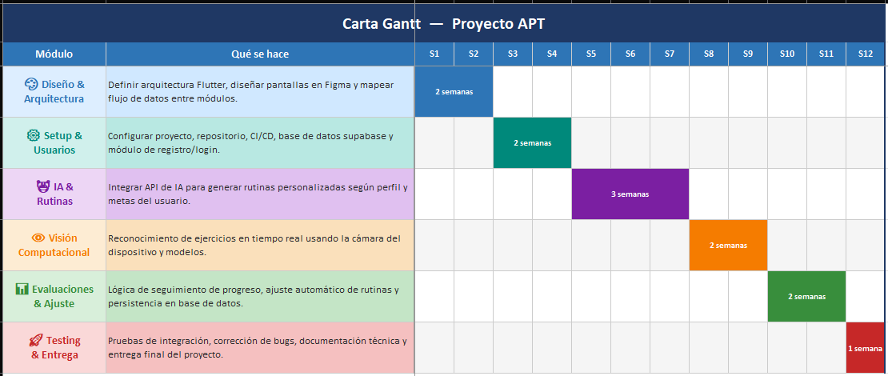

En caso de que el Proyecto APT sea grupal, en esta columna deben indicar el nombre de los responsables de cada tarea o actividad. Esto posteriormente permitirá diferenciar la evaluación por cada integrante.

